Resumen Costos Nube Azure Infraestructura

Octubre 2023

Azure establece un periodo de un año gratis, en donde da por mes un saldo de 200 dolares, que se puede gastar únicamente en servicios de nube de Azure en sus diferentes servicios.

Estos 200 dolares mensuales dan acceso a los siguientes servicios necesarios para que funcione el aplicativo desarrollado en C# .NET core Versión 7:

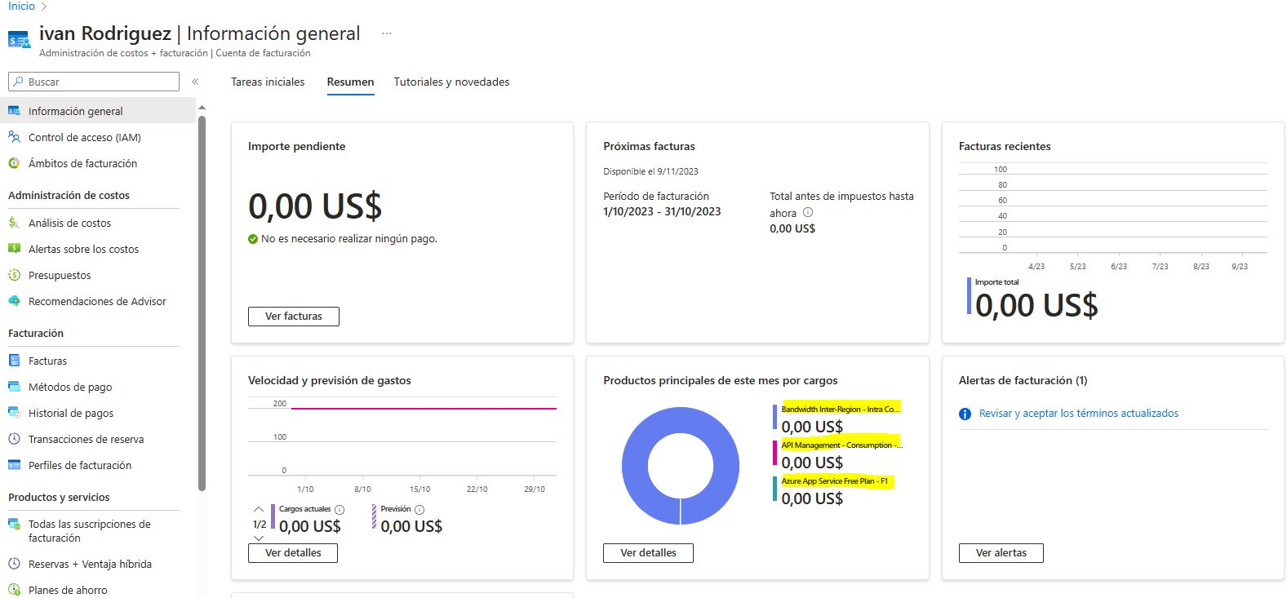

* Ancho de Banda
* Uso de API
* Azure Web Service.
* Azure DataBase Service.

Mensualmente se controla la cantidad de servicio utilizado por demanda, puede variar bastante el costo tanto subir como conservar bajo costo, depende del uso que los clientes tengan del aplicativo, y se va controlando día a día en el momento que entre en producción.

Si llegase al saldo de 200 dolares, el sistema se suspende hasta que el mes renueve los 200 dolares, o hasta que se autorice un sobre costo ya totalmente controlado, para eso es la fase de pruebas de 1 año de azure.

Si el costo es muy alto en azure, se tienen otras opciones con costos menores de nube. Que se presentarán como Opcionales.

Azure 200 dolares mensuales por un año.

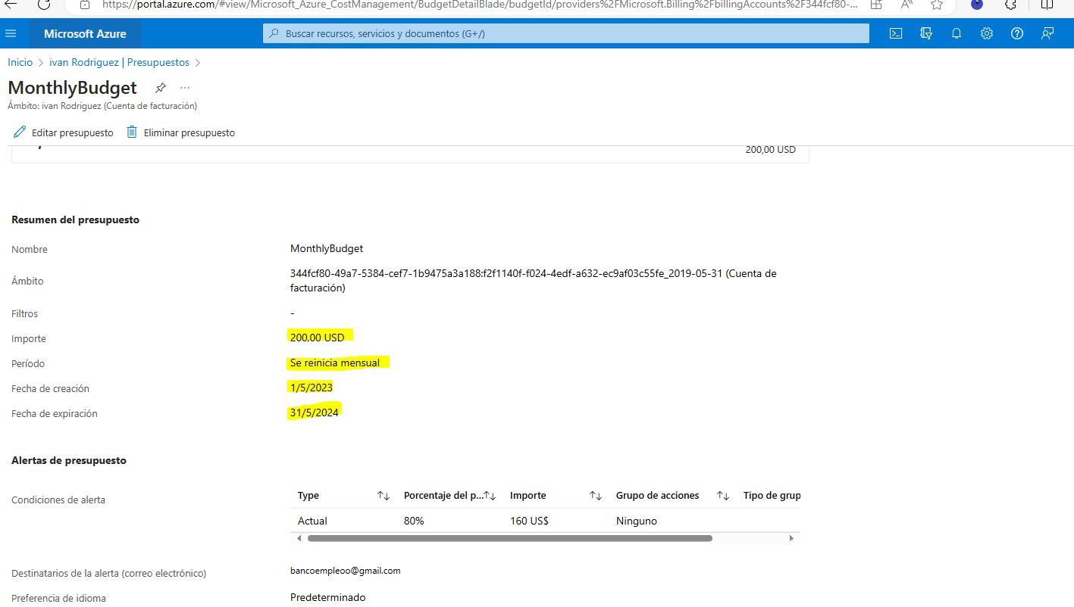

Tratar de estimar costos sin la aplicación funcionando no es posible, ya que varían dependiendo de la cantidad de datos de cada petición web, y esto solo se puede ejecutar cuando este en línea sobre los servidores de nube de Azure. Antes es mera especulación.

Por lo que en la Etapa de Implementación se deben hacer pruebas de costos, para estimar más fielmente esos costos adicionales, si llega a verlos.

Atentamente,

Ivan Guillermo Rodriguez Delgado

Desarrollador Senior .NET